Datum: 15.10.2021
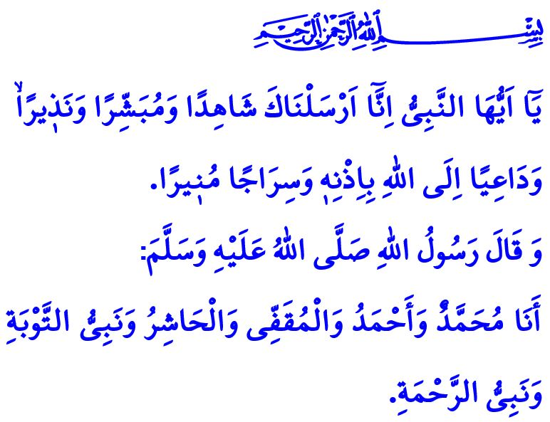
EINE GESEGNETE NACHT: MAWLID-I NABI
Verehrte Muslime!
Die Nacht, die den nächsten Sonntag mit dem Montag verbindet, ist die Nacht der Mawlid-i Nabi (Geburtstag des Propheten (saw.)). Es ist der Jahrestag, an dem Muhammad Mustafa (saw.), der Stifter des Islams, der Repräsentant der Rechtschaffenheit und Wahrheit, der Regent der Welt und des Jenseits, unser Führer, unser bestes Vorbild und unser Prophet, mit seiner Geburt die Welt beehrt hat. Endlosen Dank und Lob gebührt unserem allmächtigen Schöpfer, Der uns diese gesegnete Nacht erleben lässt, und Frieden und Segen seien auf unseren Propheten, zu dessen Ummah (Glaubensgemeinschaft) zu gehören uns ehrenvoll zuteilwurde, und auf seiner Familie und seinen Gefährten.
Geehrte Muslime!
In dem Vers, den ich zu Beginn meiner Predigt rezitiert habe, verkündet unser Schöpfer: „Oh Prophet! Wir haben dich entsandt als Zeugen, Freudenboten und Warner, und als einen, der mit Seiner Erlaubnis zu Allah einlädt, und als ein leuchtendes Licht.“
In dem Hadith (Verkündung), den ich gelesen habe, stellt sich unser geliebter Prophet (saw.) wie folgt vor: „Ich bin Muhammed, ich bin Ahmed, ich bin der Prophet der Reue, der Prophet der Barmherzigkeit, der in die Fußstapfen der Propheten trat und die Menschen um sich versammelt.“
Geschätzte Muslime!
Wir lernten den edlen Koran, das Handbuch des Lebens, und die Sunnah (Religionspraxis und Lebensweise) vom Gesandten Allahs. Wir lernten von ihm die Loyalität, Güte, Freundschaft und Zuneigung. Er machte die ganze Menschheit mit der barmherzigen Gerechtigkeit und der weisheitsvollen Moral bekannt. Er lehrte die Taten, die ins Paradies führen. Unsere Herzen wurden mit ihm vereint. Unsere Welt hat mit ihm ihren Sinn gefunden, unser Leben wurde mit ihm gesegnet.
Verehrte Muslime!
In unserer heutigen Welt, in der die Werte verroht und die Treulosigkeit weit verbreitet ist, besteht die einzige Abhilfe darin, allen Menschen die Botschaft des Gesandten Allahs (saw.) zu bringen.
So lasst uns versuchen, unseren Propheten näher kennenzulernen. Halten wir uns am edlen Koran, dem größten Erbe des Gesandten Allahs, und an seiner Sunnah fest, die unseren Weg erleuchtet. Lasst uns unseren Nafs (Triebseele/Ego) mit guter Moral reinigen. Dann wird unser Zeitalter wieder das Zeitalter des „Asr-i Saadah“ (der Glückseligkeit) sein. InschaAllah, (so Allah will), wird unsere Welt voller Frieden und unser Jenseits das Paradies sein.
Geehrte Muslime!
Wie jedes Jahr, werden wir auch dieses Jahr die Woche, in der die Mawlid-Nacht stattfindet, als „die Woche des Mawlid-i-Nabi“ feiern. In diesem Jahr hat unsere Präsidentschaft das Thema der Mawlid-i Nabi-Woche als: „Unser Prophet und die Gesellschaft der Loyalität“, festgelegt. Loyalität bedeutet auf einen Einzelnen bezogen die Wertstellung und auf die Gesellschaft bezogen den Frieden und das Glück.
Der Gesandte Allahs (saw.) stellt, sowie bei jeder Angelegenheit auch, auch zum Thema „Loyalität“ das beste Vorbild dar. Mit den Aktivitäten, die während der Mawlid-i Nabi-Woche durchgeführt werden, werden wir mit unserer Gesellschaft die Beispiele der Loyalität teilen, die der Prophet (saw.) gegenüber seinen Eltern, Ehefrauen und Kindern, Verwandten und Freunden sowie allen lebenden und nicht lebenden Geschöpfen gezeigt hat
Wir werden uns bemühen, uns an unseren Bund mit unserem allmächtigen Schöpfer zu erinnern und unseren Treuebund mit der ganzen Menschheit und dem Universum zu erneuern.
Bei dieser Gelegenheit beglückwünsche ich euch zu Mawlid-i Nabi-Nacht und bete zu unsrem erhabenen Schöpfer, dass diese Woche für unsere geliebte Nation, die islamische Welt und die gesamte Menschheit gesegnet sein wird.

Al-Ahzab, 33/45,46.
Müslim, Fedâil, 126. Generaldirektion für religiöse Dienste

